胜任力 测评报告
Competency Assessment Report
洞悉深层素质 ● 驱动精准发展



2026年8月12日
报告阅读说明
在组织人才竞争日益激烈的当下，科学评估员工的岗位胜任力水平已成为企业人力资源管理的关键环节。无数研究与实践证明，员工绩效差异往往并非仅由知识储备与基础技能的高低所决定，而是更多源于更深层的素质——包括能力倾向、价值取向、心理动力，这些深层特征构成了区分绩优者与一般者的员工胜任力，是本测评关注的焦点。
本测评以麦克利兰（McClelland）的冰山模型与博亚特兹（Boyatzis）的洋葱模型为理论基础，聚焦鉴别性素质的评估，从通用能力、心理素养两个方面共计10个维度对员工进行系统考察，旨在全面评估影响工作表现的关键因素。其中，通用能力包括逻辑思维、数字应用、计划执行、持续学习、沟通表达5个子维度，心理素养包括敬业奉献、求真务实、自律性、成就导向和合作意识5个子维度。
胜任力测评维度矩阵
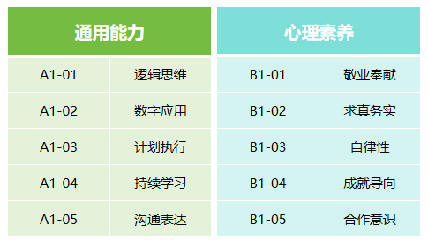
本测评能够有效鉴别员工的能力短板与发展优势，可以应用于组织的招聘、选拔、在岗评估、培训发展与人才盘点等，为组织客观量化人才评价与个性化人才培养的提供数据支撑，辅助实现人岗匹配与人才发展战略的制定与落地。
特别说明：此处显示经批准的报告免责声明。
报告详细解读
- 个人信息
姓名：张三 | 年龄：30
性别：男 | 手机号：13800000000
单位：示例单位
岗位：示例岗位
时间：2026年8月12日 | 时长：20分钟

- 总体评价
您的胜任力等级为合格胜任
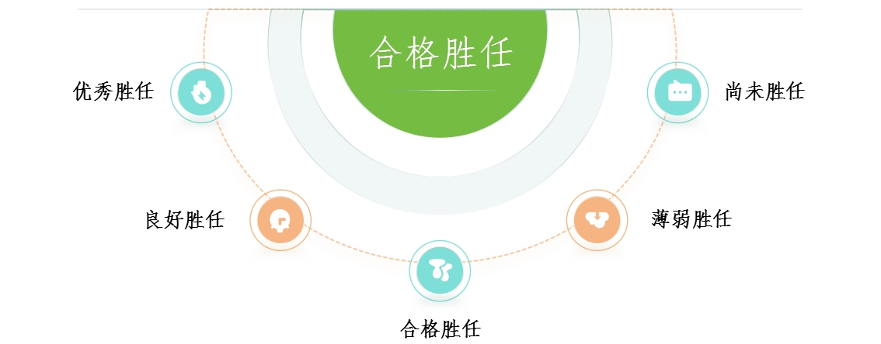
【诊断】此处显示总体诊断。
提示：此处显示作答效度提示。

- 一级维度测评结果分析
【各维度得分情况】
通用能力 | 心理素养
3.75 | 3.70
【各维度结果分析】
- 通用能力
【得分】 3.50
结果分析 | 【评价等级】较高分  【等级说明】本维度分为低分、较低分、中等分、较高分、高分五个等级，具体参见各子维度的得分及评语。  【维度说明】此处显示通用能力说明。
- 心理素养
【得分】 3.50
结果分析 | 【评价等级】较高分  【等级说明】本维度分为低分、较低分、中等分、较高分、高分五个等级，具体参见各子维度的得分及评语。  【维度说明】此处显示心理素养说明。
- 二级维度测评结果及建议
【各维度得分情况】

图示说明：
1.若得分处于4.3—5.0的区间内，则被视为高分，表明您在该维度上表现优秀；
2.若得分处于3.5—4.3的区间内，则属于较高分，表示您在该维度上表现较优秀；
3.若得分处于2.7—3.5的区间内，则评定为中等分，表示您在该维度上表现合格；
4.若得分处于1.7—2.7的区间内，则为较低分，表示您在该维度上表现较差；
5.若得分处于1.0—1.7的区间内，则属于低分，表明您在该维度上表现差。
【各维度测评结果及建议】
通用能力结果及建议

运用归纳、演绎等逻辑方法分析问题，能对信息进行分类整合和概念辨析，推理过程条理清晰、环环相扣，能构建有充分依据的判断和结论。
逻辑思维
测评得分：3.50分
评价等级：合格
【诊断】此处显示该维度的诊断与发展建议。
熟练运用各类数字化工具和AI技术处理工作事务，具备数据思维与人机协作意识，能够借助新技术手段提升工作效率和决策质量。
数字应用
测评得分：3.50分
评价等级：合格
【诊断】此处显示该维度的诊断与发展建议。
接到任务后迅速响应、立即行动，紧盯时间节点，在保证质量的前提下追求效率，确保按时交付成果。
计划执行
测评得分：3.50分
评价等级：合格
【诊断】此处显示该维度的诊断与发展建议。
保持学习新知识、新技能的意愿，善于通过观察、请教和实践等多种途径获取知识，并将所学有效运用到实际工作中。
持续学习
测评得分：3.50分
评价等级：合格
【诊断】此处显示该维度的诊断与发展建议。
用准确恰当的语言传递信息，表达观点时条理清晰、重点突出，同时重视倾听与反馈，保证信息传达到位、理解准确。
沟通表达
测评得分：3.50分
评价等级：合格
【诊断】此处显示该维度的诊断与发展建议。

心理素养结果及建议
将工作视为使命，以高度的责任感和奉献精神对待岗位职责，不计较分内分外，愿意为团队和组织目标付出额外努力。
敬业奉献

测评得分：3.50分
评价等级：合格
【诊断】此处显示该维度的诊断与发展建议。
坚持追求事物的客观真相，尊重事实和数据，注重实际效果，以解决问题为根本导向，反对形式主义和空谈。
求真务实
测评得分：3.50分
评价等级：合格
【诊断】此处显示该维度的诊断与发展建议。
能够自我约束、严格要求自己，做事有事先的规划和控制，有清晰的个人标准并以此规范行为，即使在无人监督时也能坚持按计划行事。
自律性
测评得分：3.50分
评价等级：合格
【诊断】此处显示该维度的诊断与发展建议。
有强烈的追求工作成功的愿望，不断设定挑战性的目标挑战自我，关注自身职业生涯的发展，追求事业的成功和卓越。
成就导向
测评得分：3.50分
评价等级：合格
【诊断】此处显示该维度的诊断与发展建议。
能主动配合他人开展工作，乐于分享信息和资源，妥善处理分歧，及时补位，与团队成员共同推动目标实现。
合作意识
测评得分：3.50分
评价等级：合格
【诊断】此处显示该维度的诊断与发展建议。

